Proceso de Clasificación en la Industria Azucarera
Este informe resume el análisis de clasificación realizado en el presente taller final de Predicción y Clasificación en la Industria Azucarera. El objetivo principal fue desarrollar un sistema para categorizar las variables de rendimiento TCH (Toneladas de Caña por Hectárea) y %Sac.Caña (Porcentaje de Sacarosa en Caña) en niveles de desempeño alto, medio y bajo. Para este fin, se emplearon tres técnicas de modelado: K-means, Regresión Logística y Random Forest.

Análisis y Preparación de Datos
El análisis partió de un conjunto de datos con 2187 registros y 21 variables de la industria azucarera. Las variables objetivo, TCH y sacarosa, se utilizaron para crear categorías de rendimiento (Bajo, Medio, Alto) definidas por los percentiles 33 y 67 de sus distribuciones. Adicionalmente, se generó una métrica de "Desempeño Combinado" que clasifica los registros en cinco niveles: Excelente, Bueno, Regular, Mixto y Deficiente.
Las distribuciones de las variables TCH y Sacarosa_Porcentaje mostraron una ligera asimetría, y el análisis de correlación indicó una relación inversa débil (-0.207) entre ambas, sugiriendo un posible compromiso entre la cantidad de caña y su calidad en términos de sacarosa.

Resultados de los Modelos de Clasificación
Se implementaron y evaluaron tres modelos distintos para abordar el problema desde diferentes perspectivas:

1. K-means (Clustering no supervisado)
Como análisis exploratorio, el método K-means identificó que la estructura natural de los datos se agrupa de manera óptima en dos clústeres. Estos grupos mostraron una clara separación:
- Un clúster con TCH alto y sacarosa baja.
- Un clúster con TCH más bajo y sacarosa más alta.
Este resultado refuerza la idea de un trade-off entre el volumen de producción (toneladas) y la concentración de sacarosa.

2. Regresión Logística (Clasificación supervisada)
Este modelo se utilizó para predecir la categoría de "Desempeño Combinado". Alcanzó una precisión general del 72.1%. Aunque su rendimiento es bueno para las clases mayoritarias como "Bueno", su principal ventaja radica en la alta interpretabilidad, permitiendo entender qué factores influyen más en la clasificación.

3. Random Forest (Clasificación supervisada)
El modelo Random Forest superó a la Regresión Logística, logrando una precisión del 77.6% en la predicción de la misma variable objetivo. Su fortaleza es la capacidad predictiva superior, aunque es menos interpretable que el modelo logístico. El análisis de la matriz de confusión demostró su eficacia, especialmente en la identificación correcta de las categorías "Bueno" y "Mixto".
A nivel gráfico, el ejercicio arroja información que denota que la distribución es prácticamente uniforme, donde se puede observar que la variabilidad en las variables fundamentales se encuentra correctamente capturada en el dataset.

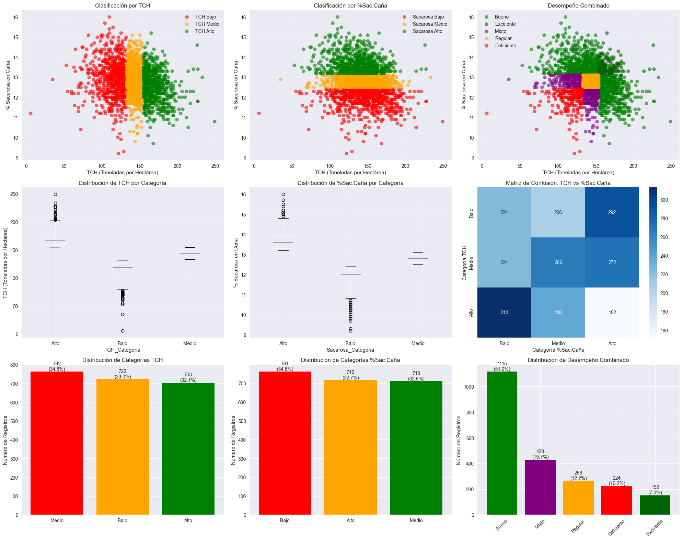
Figura 1. Patrones de Clustering Resultado de clasificación

Se puede observar en la figura que la variable TCH oscila entre 0-250 toneladas por hectárea, con una concentración significativa en el rango de 50-150 t/ha, lo que es consistente con los rendimientos típicos de caña de azúcar en condiciones comerciales.
Similar al TCH, la distribución es equilibrada, indicando una buena representación de la calidad del contenido azucarero. El rango de %Sac.Caña (9-16%) es típico para caña de azúcar comercial.

Figura 2. Matriz de confusión resultante

La matriz de confusión revela que, por una parte, valores más altos se observan en las intersecciones Medio-Medio (272) y Medio-Alto (268), lo que posiblemente puede indicarnos que la mayoría de las muestras presentan rendimientos y calidad intermedios.

Por otra parte, la distribución sugiere que TCH y %Sac.Caña tienen cierta independencia, importante para estrategias de mejoramiento diferenciadas. Finalmente, se puede observar que No hay una categoría dominante excesiva, lo que indica una clasificación correcta sin que se hayan presentado sesgos significativos.

Conclusiones
El análisis ha demostrado ser exitoso en la creación y predicción de categorías de desempeño para variables clave en la industria azucarera. Se concluye que no existe un único "mejor" modelo, sino que la elección depende del caso de uso específico.
La evaluación comparativa de los modelos permite ofrecer recomendaciones específicas según el objetivo de negocio:
- Para máxima precisión predictiva: Se recomienda utilizar el modelo de Random Forest, ya que ofrece el mejor rendimiento global (77.6%). Es ideal para aplicaciones donde el resultado de la predicción es el factor más crítico.
- Para interpretabilidad y explicabilidad: La Regresión Logística es una buena opción. Es adecuada cuando es necesario explicar las decisiones del modelo a los responsables del negocio o para entender los factores clave que determinan el rendimiento.
- Para descubrimiento de patrones y segmentación: K-means es la técnica idónea para explorar agrupaciones naturales en los datos sin etiquetas predefinidas. Puede ser utilizado para segmentar campos o proveedores en grupos con características de rendimiento similares, facilitando la gestión personalizada.

El ejercicio permitió reforzar conceptos referentes a los diferentes algoritmos existentes en materia de clasificación de datos, dando un panorama claro de la diversidad de soluciones para los respectivos casos de uso presentes en la industria.

